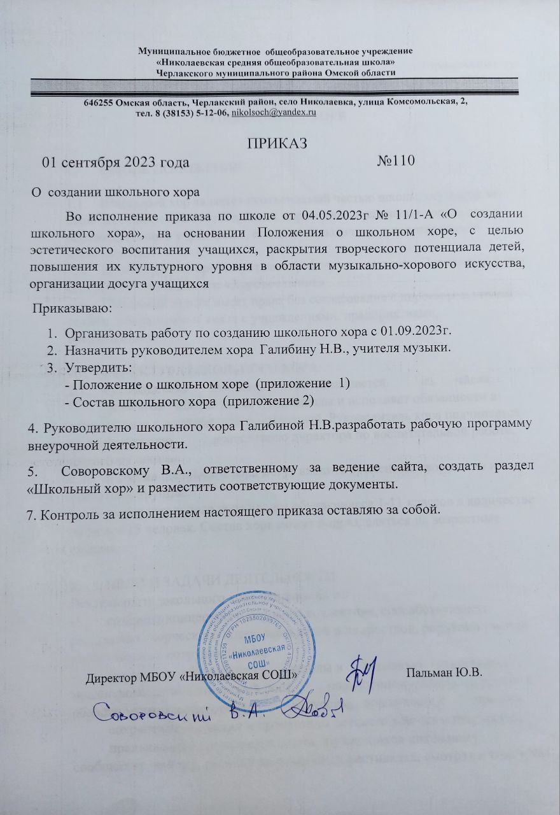

(приложение 1)

**ПОЛОЖЕНИЕ**

**О ШКОЛЬНОМ ХОРЕ**

1. ОБЩИЕ ПОЛОЖЕНИЯ

1.1. Школьный хор является неотъемлемой частью школы, осуществляет свою деятельность в соответствии с нормативно-правовыми документами образовательного учреждения, его целями, задачами и направлениями деятельности.

1.3. Школьный хор организует свою работу на основании Программы курса внеурочной деятельности «Хоровое пение»

1.4. Школьный хор не имеет права без согласования с директором школы устанавливать прямые связи с учреждениями, предприятиями, организациями.

2. СТРУКТУРА ШКОЛЬНОГО ХОРА

2.1. Руководитель школьного хора назначается из числа педагогов школы директором школы и исполняет обязанности в соответствии с должностной инструкцией. Руководитель хора подчиняется непосредственно заместителю директора по воспитательной работе, директору школы.

2.2. В состав школьного хора могут входить временные творческие и проектные группы.

2.3 В состав школьного хора входят обучающиеся 1-11 классов в количестве не менее 15 человек. Состав хора может подразделяться на возрастные группы.

3. ЦЕЛИ И ЗАДАЧИ ДЕЯТЕЛЬНОСТИ

Деятельность школьного хора направлена на:

- создание концертного хорового коллектива, способствующего раскрытию творческого потенциала детей и подростков, развитию умений коллективного сотрудничества;

- вовлечение обучающихся школы в активную деятельность, предполагающую личностный рост, повышение культурного уровня в

области музыкально-хорового искусства, вовлечение в процесс сохранения, развития и пропаганды детского хорового творчества;

- предъявление творческого опыта обучающихся школьному сообществу, району, региону на различных фестивалях, смотрах и конкурсах;

-

- вовлечение во внеурочную деятельность и организацию досуга обучающихся;

- социализация учащихся, укрепление здоровья.

4. СОДЕРЖАНИЕ ДЕЯТЕЛЬНОСТИ ШКОЛЬНОГО ХОРА

4.1. Организационная деятельность:

- подготовка отчетной и аналитической документации о деятельности хора;

- осуществление концертной деятельности хора, в том числе, его подразделений;

- обеспечение охраны жизни и здоровья обучающихся, воспитанников во время образовательного процесса в хоре; соблюдение правил охраны труда и пожарной безопасности.

4.2. Образовательная деятельность:

- проведение занятий, направленных на развитие вокальных данных;

- изучение современного детского песенного репертуара;

- осуществление связи обучения с практикой;

- развитие личностных качеств обучающихся;

- привитие музыкальной культуры.

5. ДОКУМЕНТАЦИЯ ХОРА

5.1. Положение о школьном хоре;

5.2. Программа курса внеурочной деятельности;

5.3.Списки обучающихся;

(приложение 2)

Списки обучающихся

|  |  |  |  |  |
| --- | --- | --- | --- | --- |
| 1 | Рапута | Алина | Николаевна | 29.12.2014 г. |
| 20 | Рыжкова | Наталья | Сергеевна | 03.08.2015 г. |
| 3 | Рэбдэу | Кристина | Евгеньевна | 24.11.2015 г. |
| 4 | Увалитов | Алдияр | Ануарович | 30.01.2015 г. |
| 5 | Хлыновская | Лилия | Сергеевна | 30.09.2015 г. |
| 6 | Челесник | Олеся | Евгеньевна | 03.04.2015 г. |
| 7 | Янн | Андрей | Дмитриевич | 10.09.2015 г. |
| 8 | Белякова | Ирина | Александровна | 05.05.2014г |
| 9 | Бондаренко | Диана | Николаевна | 21.03.2014г |
| 10 | Бондаренко | Кристина | Евгеньевна | 29.01.2015г |
| 11 | Кочергина | Вероника | Андреевна | 06.09.2013 |
| 12 | Резанова | Екатерина | Николаевна | 28.03.2013 |
| 13 | Рэбдэу | Алиса | Евгеньевна | 23.03.2013 |
| 14 | Сагитова | Амина | Жуматаевна | 03.07.2013 |
| 15 | Кириллова | Софья | Михайловна | 09.07.2013 |